RELIGIA: Przedszkole oraz klasy młodsze do klasy IV Szkoły Podstawowej
(opr. ks. Marek Jaworski i ks. Piotr Sałek)
Katecheza (Proszę wydrukować tą stronę)
Temat: Święty Józef opiekun Pana Jezusa
Rozpocznij katechezę od znaku krzyża (W imię Ojca i Syna i Ducha Świętego) a następnie obejrzyj film:
https://www.youtube.com/watch?v=LoLoMDY_mM0 (należy skopiować link, wkleić w przeglądarkę i wcisnąć ENTER)
A teraz pokoloruj obrazek
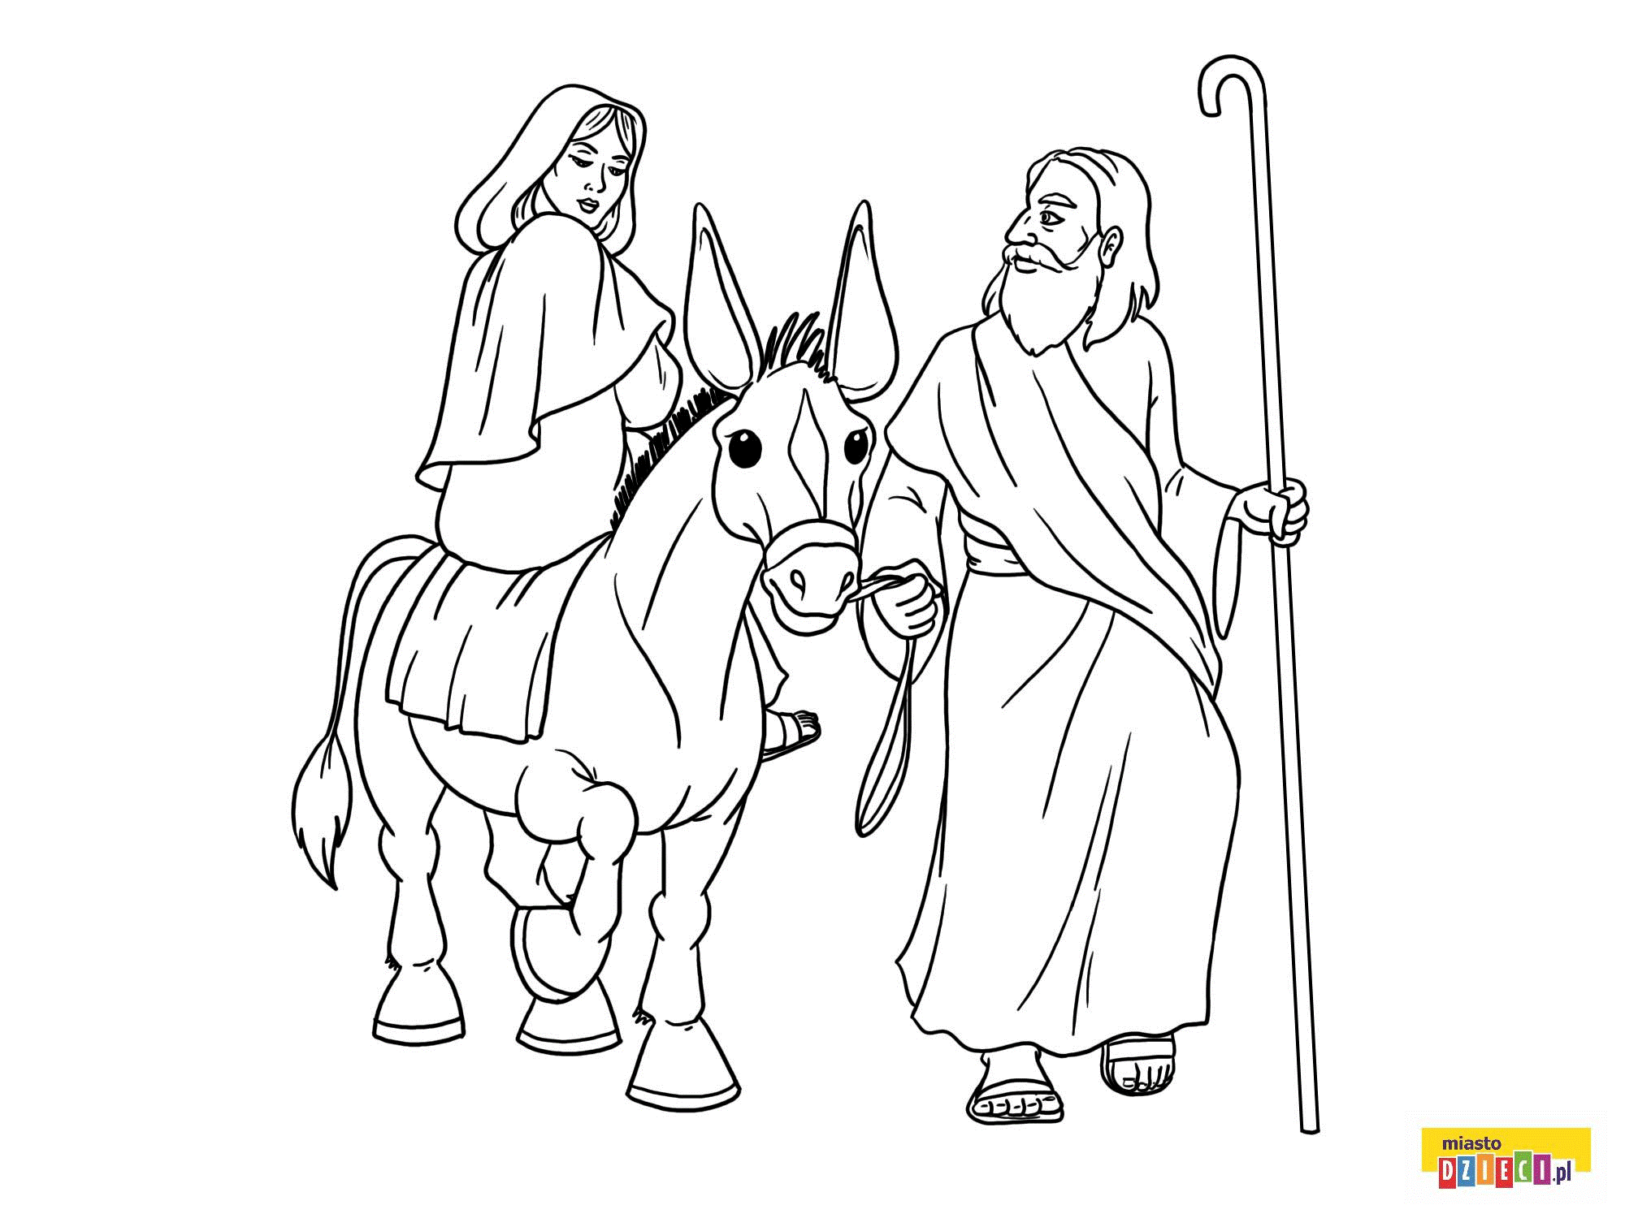

Na zakończenie katechezy odmów modlitwę Aniele Boży…. https://www.youtube.com/watch?v=wEzIF_hgXYA (należy skopiować link, wkleić w przeglądarkę i wcisnąć ENTER)

